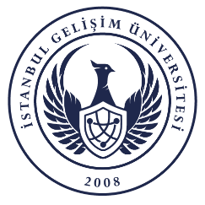**T.C.**

**İSTANBUL GELİŞİM ÜNİVERSİTESİ REKTÖRLÜĞÜ**

**Kalite Politikası**

* Ulusal ve uluslararası kalite standartlarında eğitim-öğretim hizmeti sunmak,
* Öğrenci merkezli bir eğitim anlayışı uygulamak,
* Paydaşlarla yönetişim anlayışını benimsemek,
* Topluma hizmet faaliyetlerini etkin, verimli ve ölçülebilir standartlarda sunmak,
* Sürekli ve sürdürülebilir iyileştirme ve geliştirme faaliyetlerini her alanda uygulamak,

**Rektörlük**